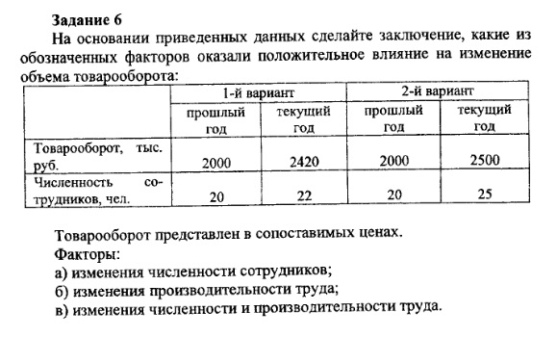
Решить задание. И написать «пояснительную записку», которая должна состоять из анализа:
- Актуальность того показателя, который исследуется.
- Динамика показателя (в данном случае % выполнения).
- Процент выполнения планового задания.
- Влияние отдельных факторов на выполнение планового задания или изменение в динамическом ряду.
- Причины невыполнения задания (пример: ошибка при планировании и тд).
- Предложения об изменении структуры товарооборота, состава (также создание филиалов, изменение месторасположения компании и тд).

